

**ΠANEΠIΣTHMIO AIΓAIOY**

**ΣΧΟΛΗ ΑΝΘΡΩΠΙΣΤΙΚΩΝ ΕΠΙΣΤΗΜΩΝ**

**ΠΑΙΔΑΓΩΓΙΚΟ ΤΜΗΜΑ ΔΗΜΟΤΙΚΗΣ ΕΚΠΑΙΔΕΥΣΗΣ**

**Εργασία στο πλαίσιο της πρακτικής άσκησης ΕΣΠΑ:**

**Σενάριο διδασκαλίας**

**«Λαογραφία – Αισώπειοι Μύθοι»**

**«Ο λαγός και η χελώνα»**

**Επιβλέπων καθηγητής: Κατσαδώρος Γεώργιος**

Φοιτήτρια: Ματάκια Μαρία

Ρόδος, Νοέμβριος 2014

**Ταυτότητα διδασκαλίας**

Τίτλος: Ο λαγός και η χελώνα

Τάξη: Β΄ Δημοτικού

Αριθμός μαθητών: 21

Γνωστική περιοχή: Μαθηματικά, Μελέτη Περιβάλλοντος

Ζώνη διδασκαλίας: Πρωινή

Τόπος εργασίας: Σχολική τάξη

Χρονική διάρκεια: 2 διδακτικές ώρες

Μέσα: Πίνακας, υπολογιστής, βιντεοπροβολέας, Power point, εικόνα

Σχολείο: Ροδίων Παιδεία, Ιδιωτικό σχολείο πόλεως Ρόδου

Εφαρμογή: 27/11/2014 (5η και 6η διδακτική ώρα)

Εφαρμογής

Εφαρμογή: 12/12/2013 (3η & 4η διδακτική ώρα)

**Γενική περιγραφή**

Η διδασκαλία βασίζεται στον αισώπειο μύθο «Η χελώνα και ο λαγός». Σύμφωνα με το μύθο, ένας λαγός κοροϊδεύει μία χελώνα ότι είναι τεμπέλα και αργή, με αποτέλεσμα η χελώνα να τον προκαλέσει σε έναν αγώνα δρόμου. Μέσα από αυτή την αναμέτρηση των δύο ζώων παρεισφρέουν σημαντικές αξίες της ζωής όπως είναι η πίστη, η επιμονή και η υπομονή για την επίτευξη ενός στόχου. Επιπρόσθετα, ο μύθος καταρρίπτει την υιοθέτηση αρνητικών προτύπων, όπως είναι η αλαζονεία και ο χλευασμός σε βάρος κάποιου.

Η διδασκαλία είναι δομημένη με τέτοιο τρόπο, ώστε οι μαθητές/τριες να έχουν τη δυνατότητα μέσα από την κατευθυνόμενη συζήτηση, που θα πραγματοποιηθεί μέσα στη σχολική τάξη, να εξάγουν μόνοι τους τόσο τα χαρακτηριστικά των μύθων, όσο και το ηθικό δίδαγμα που είναι σημαντικό να κατανοήσουν οι μαθητές μετά το πέρας της διδασκαλίας. Στη συνέχεια, παρατίθενται οι γενικοί και επιμέρους στόχοι της διδασκαλίας, καθώς η λεπτομερής ανάλυση των φάσεων και των μεθόδων που ακολούθησα για τη διεκπεραίωση της διδασκαλίας.

**Στόχοι διδασκαλίας**

**Γενικός σκοπός:**

Να κατανοήσουν οι μαθητές ότι η αλαζονεία και ο χλευασμός απέναντι σε κάποιο άτομο οδηγούν στην υποτίμηση των ανθρώπινων δυνατοτήτων, οι οποίες στο τέλος μπορούν με πίστη και προσπάθεια να επιτευχθούν από το άτομο.

**Ειδικοί στόχοι:**

Οι μαθητές/τριες ασκούνται βαθμιαία, ώστε να είναι σε θέση:

***Γνώσεις:***

* Να μάθουν πληροφορίες για τη ζωή και το έργο του Αισώπου.
* Να γνωρίσουν τα βασικά χαρακτηριστικά ενός μύθου.
* Να γίνει επανάληψη και εξάσκηση στο χωρισμό των λέξεων σε συλλαβές.
* Να ανακαλέσουν τον τρόπο λύσης ενός προβλήματος.
* Να γνωρίσουν πληροφορίες για τη ζωή των ζώων.

***Δεξιότητες***:

* Να αναπτύξουν δεξιότητες δημιουργικότητας με την ανατροπή του μύθου (ανατροπή του μύθου)

***Επικοινωνία***/***συνεργασία***:

* Να μάθουν να συνεργάζονται και να επικοινωνούν για την εκπόνηση μιας ομαδικής εργασίας.

***Στάσεις***:

* Να εκτιμούν τον εαυτό τους και τις δυνατότητες που διαθέτουν.

**Μεθόδευση και οργάνωση διδασκαλίας**

**Φάση εφόρμησης (10 λεπτά)**

Στη φάση της εφόρμησης προβάλλουμε στους μαθητές την εικόνα 1. με το βιντεοπροβολέα και τους ρωτάμε να μας πουν *τι παρατηρούν*. Αφήνουμε λίγο χρόνο στους μαθητές να σκεφτούν και να εκφράσουν τις σκέψεις τους. Περιμένουμε από τους μαθητές να μας απαντήσουν ότι παρατηρούν έναν παππού να διαβάζει μύθους στα ζώα, σε ένα δάσος. Έπειτα, παρέχουμε στους μαθητές κάποιες πληροφορίες για τη ζωή του Αισώπου με τη μορφή power point. Στη συνέχεια, μπορούμε να θέσουμε ερωτήσεις στους μαθητές, όπως: *σας αρέσουν οι μύθοι*; *ποιος από εσάς έχει διαβάσει μύθους; Σας αρέσει να σας διαβάζουν μύθους;* Τις απαντήσεις αυτές των μαθητών/τριών τις χρησιμοποιούμε για την μετέπειτα δόμηση της διδασκαλίας μας. Συγκεκριμένα, μετά τις ερωτήσεις που έχουμε θέσει στους μαθητές τους παροτρύνουμε να ακούσουν προσεκτικά και αυτοί, όπως τα ζώα της εικόνας, ένα μύθο «Η χελώνα και ο λαγός».

**Φάση παρουσίασης (30 λεπτά)**

Μοιράζουμε στους μαθητές το μύθο «Η χελώνα και ο λαγός» σε φωτοτυπία, έτσι ώστε να έχουν εκτός από ακουστική και οπτική εικόνα. Πριν από την αφήγηση του μύθου, εξηγούμε στους μαθητές ότι ο μύθος είναι ένα σύντομο κείμενο, το οποίο μας διδάσκει κάτι. Μ’ αυτό τον τρόπο, εισάγουμε κατά μία έννοια τους μαθητές στα χαρακτηριστικά του μύθου, τα οποία καλούνται να ανακαλύψουν μόνοι τους στη διάρκεια της διδασκαλίας. Κατόπιν, η εκπαιδευτικός διαβάζει-αφηγείται δυνατά, αργά και με καθαρή, ζωντανή και εκφραστική φωνή το μύθο. Κατά τη διάρκεια της αφήγησης, οι μαθητές εντοπίζουν τυχόν άγνωστες λέξεις. Μετά την αφήγηση, δίνεται λίγος χρόνος στους μαθητές για να εντυπωθεί ο μύθος στη μνήμη τους και τους ρωτάμε εάν είχαν άγνωστες λέξεις και ποιες είναι, ώστε να τις επεξηγήσουμε. Ακολουθούν ερωτήσεις κατανόησης του κειμένου όπως: *ποιοι είναι οι ήρωες του μύθου, πού διαδραματίζεται, ποιος νίκησε τον αγώνα δρόμου, ποιες αξίες προβάλλονται μέσα από το κείμενο; ποιο είναι το ηθικό δίδαγμα του μύθου;* Έτσι, οι μαθητές υποβάλλονται στη διαδικασία να κατασκευάσουν μόνοι τους τη γνώση, που αφορά τα χαρακτηριστικά των μύθων, τα οποία μετά το πέρας της διδασκαλίας θα έχουν οι ίδιοι εξάγει και κατανοήσει. Μετά από την κατευθυνόμενη συζήτηση, που διεξάχθηκε για την κατανόηση του μύθου, εστιάζουμε στους ήρωές του, που είναι τα δύο ζώα, ο λαγός και η χελώνα, και μαθαίνουμε στους μαθητές τα είδη των ζώων, την τροφή τους, τα εξωτερικά χαρακτηριστικά του σώματός τους, και την προσαρμογή τους στο περιβάλλον, προβάλλοντας αυτές τις πληροφορίες στον πίνακα για τη διευκόλυνση των μαθητών. Σ’ αυτό το σημείο της διδασκαλίας ο μύθος προσεγγίζεται διαθεματικά, καθώς συνδέεται με το μάθημα της Μελέτης του Περιβάλλοντος.

**Φάση εφαρμογής (15 λεπτά)**

Καλούμε τους μαθητές να συμπληρώσουν το φύλλο εργασίας, το οποίο περιλαμβάνει δραστηριότητες ανάκλησης γνώσης από τα μαθήματα της Γλώσσας και των Μαθηματικών, αλλά και κατανόηση του μαθήματος της Μελέτης Περιβάλλοντος αναφορικά με τα ζώα. Προβάλλουμε κι εμείς το φύλλο εργασίας στον πίνακα, γράφοντας τις απαντήσεις.

**Φάση ελέγχου/αξιολόγησης ( 15 λεπτά)**

Στη φάση της αξιολόγησης ελέγχουμε την κατανόηση των χαρακτηριστικών του μύθου από τους μαθητές και του ηθικού διδάγματος που εντυπώνεται στη συνείδησή τους, μοιράζοντας ένα φύλλο εργασίας. Στην πρώτη δραστηριότητα του φύλλου εργασίας, οι μαθητές κυκλώνουν τα χαρακτηριστικά του μύθου που διαβάσαμε. Στη δεύτερη δραστηριότητα, οι μαθητές συμπληρώνουν με Ναι ή με Όχι ένα ποιηματάκι, που αναφέρεται στο ηθικό δίδαγμα του μύθου. Προβάλλουμε τις απαντήσεις του φύλλου εργασίας στον πίνακα.

**Φάση ανακεφαλαίωσης (20 λεπτά)**

Τέλος, στη φάση της ανακεφαλαίωσης, χωρίζουμε τους μαθητές σε τέσσερις ομάδες των 5-6 ατόμων. Δίνουμε σε κάθε ομάδα ένα φύλλο εργασίας, στο οποίο τους ζητείται να ανατρέψουν το μύθο, θέτοντας την ερώτηση «*Τι θα γινόταν αν ο λαγός ξυπνούσε;»* και να οπτικοποιήσουν το τέλος του δικού τους μύθου*.* Επομένως, οι μαθητές θα πρέπει να συνεργαστούν και να επικοινωνήσουν μεταξύ τους, ώστε να σκεφτούν μία διαφορετική εξέλιξη του μύθου, από αυτήν που άκουσαν. Γράφουν μία σύντομη ανατροπή εξέλιξης και ζωγραφίζουν το τέλος του μύθου, που έπλασαν στο μυαλό τους. Στο τέλος αυτού του φύλλου εργασίας, προβάλλουμε τη ζωή του Αισώπου και τα χαρακτηριστικά των μύθων του, σε Power Point, και συζητάμε για το ηθικό δίδαγμα, που μεταδόθηκε στους μαθητές, περνώντας το μήνυμα ότι θα πρέπει να εκτιμούν τον εαυτό τους και τις δυνατότητες που διαθέτουν.

|  |  |  |  |  |
| --- | --- | --- | --- | --- |
| ΦΑΣΕΙΣ | ΕΠΙΓΡΑΦΙΚΗ ΠΕΡΙΓΡΑΦΗ | ΜΕΘΟΔΟΣ/ΜΟΡΦΕΣ ΔΙΔΑΣΚΑΛΙΑΣ/  ΕΝΕΡΓΕΙΕΣ ΕΚΠΑΙΔΕΥΤΙΚΟΥ | ΜΕΣΑ | ΧΡΟΝΟΣ |
| Εκκίνηση/ εφόρμηση | 1. Προβολή εικόνας  2. Πληροφορίες για τον Αίσωπο | Απαγωγική/  Ερωτηματική  ερώτηση/συζήτηση | Υπολογιστής  Power Point | 10 λεπτά |
| Παρουσίαση | 1. Αφήγηση μύθου «Η χελώνα και ο λαγός»  2. Ερωτήσεις κατανόησης μύθου  3. Χαρακτηριστικά μύθου  4. Πληροφορίες για τα ζώα | Επαγωγική/  Διαλογική  ερώτηση/συζήτηση | Πίνακας | 30 λεπτά |
| Εφαρμογή | 1. Δραστηριότητες ανάκλησης γνώσης  2. Δραστηριότητα κατανόησης του μαθήματος Μελέτη Περιβάλλοντος | Μαθητοκεντρική | Φύλλο εργασίας  Πίνακας | 15 λεπτά |
| Έλεγχος/αξιολόγηση | 1. Κατανόηση χαρακτηριστικών μύθου  2. Ηθικό δίδαγμα | Μαθητοκεντρική | Φύλλο εργασίας  Πίνακας | 15 λεπτά |
| Ανακεφαλαίωση | 1. Δημιουργία 4 ομάδων και ανατροπή του μύθου  2. Οπτικοποίηση το τέλος του μύθου με ζωγραφιά  3. Προβολή χαρακτηριστικών του μύθου | Ομαδοσυνεργατική  (ανατροπή εξέλιξης μύθου)  (ζωγραφική) | Φύλλο εργασίας  Χαρτόνι  Power Point | 20 λεπτά |

**Καινοτομία/πρωτοτυπία**

Η πρωτοτυπία της παρούσας εργασίας έγκειται στο γεγονός ότι οι μαθητές μέσα από μία κατάσταση προβληματισμού και μέσω μίας κατευθυνόμενης συζήτησης εμβαθύνουν σε έναν μύθο, ο οποίος προβάλλει αξίες και τρόπους ζωής για την καθημερινότητα των ανθρώπων. Οι μαθητές, μετά το τέλος της διδασκαλίας, καλούνται να ανατρέψουν την εξέλιξη του μύθου, και στην ουσία, να δημιουργήσουν ένα νέο επιμύθιο απ’ το οποίο θα διεξάγεται ένα νέο ηθικό δίδαγμα. Μ’ αυτό τον τρόπο, οι μαθητές κατανοούν τη σημασία που κατέχουν οι ηθικές αξίες στη ζωή μας, υιοθετώντας υγιή ηθικά πρότυπα.

**Οργανωτικές προϋποθέσεις/ιδιαιτερότητες**

Απαραίτητες προϋποθέσεις, ώστε να πραγματοποιηθεί αποτελεσματικά η διδασκαλία είναι:

* Δημιουργία power point για τη ζωή και το έργο του Αισώπου.
* Δημιουργία φύλλων εργασίας με δραστηριότητες.
* Δημιουργία φύλλου εργασίας για την ανατροπή του μύθου και μοίρασμα χαρτονιών για την οπτικοποίησή του.

Αναφορικά με την πραγματοποίηση της διδασκαλία κρίνεται απαραίτητο η ύπαρξη υπολογιστή και βιντεοπροβολέα μέσα στη σχολική τάξη. Επιπλέον, θα ήταν καλό να ετοιμάσουμε τον υπολογιστή και τον προτζέκτορα πριν το ξεκίνημα της διδακτικής ώρας, τα οποία θα χρειαστούμε στη φάση της εφόρμησης.

**Σχολιασμός/Εκτίμηση/Διαφοροποίηση/Επέκταση**

Η παραπάνω διδασκαλία δομήθηκε με σαφή και ολοκληρωμένα βήματα, ώστε να επιτευχθούν οι διδακτικοί στόχοι της διδασκαλίας και πρωτίστως, η κατάκτηση της νέας γνώσης από τους μαθητές. Γι’ αυτό το λόγο, η διδασκαλία ακολούθησε το ανακαλυπτικό μοντέλο μάθησης.

Ωστόσο, μία πρόταση διαφοροποίησης και επέκτασης της παρούσας διδασκαλίας θα μπορούσε να είναι η δραματοποίηση του μύθου. Ειδικότερα, οι μαθητές θα μπορούσαν με το κατάλληλο υλικό, το οποίο θα ήταν προετοιμασμένο από την εκπαιδευτικό, να δραματοποιήσουν το μύθο, αναλαμβάνοντας ο κάθε μαθητής έναν ρόλο. Στο πλαίσιο αυτής της δραματοποίησης, θα ήταν εφικτό να αναπαραστήσουν οι ίδιοι έναν αγώνα δρόμου με την παιγνιώδη μορφή των σκυταλοδρομιών, όπου κάθε μαθητής θα αναπαριστούσε ένα ζώο και θα αγωνιζόταν.

Επιπλέον, οφείλουμε να αναφέρουμε ότι ο μύθος αυτός δεν περιορίζεται σε μαθητές Β΄ τάξης Δημοτικού μόνο, αλλά μπορεί να διδαχθεί και σε μαθητές μεγαλύτερης ηλικίας, διαφοροποιώντας τον τρόπο διδασκαλίας του, ο οποίος θα προσαρμοζόταν στο αντίστοιχο ηλικιακό επίπεδο των μαθητών.

**Ψηφιοποιημένο βοηθητικό υλικό που χρησιμοποιήθηκε (βιβλία, πηγές διαδικτύου κ.α.)**

Καρθαίου, Ρ., Μάνου-Πασσά Κ. (1999) *Παρέα με τον Αίσωπο.* Αθήνα: Εκδόσεις Καστανιώτη

**Ψηφιοποιημένα φύλλα εργασίας που δημιουργήθηκαν**

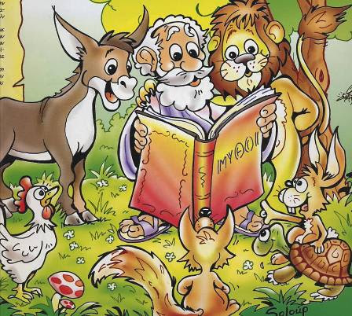

εικόνα 1.

**Η ΧΕΛΩΝΑ ΚΑΙ Ο ΛΑΓΟΣ**

Μια φορά ήταν ένας λαγός που κορόιδευε μια χελώνα ότι είναι τεμπέλα και αργοκίνητη.

«Ώσπου να κουνήσεις το ένα σου πόδι», της έλεγε, «σου τρώει ο λύκος το άλλο».

«Το δίχως άλλο, για να μιλάς έτσι, θα είσαι κανένας σπουδαίος δρομέας», του αποκρίθηκε η χελώνα. « Αλλά βάζω στοίχημα ότι αν παραβγούμε σε αγώνες δρόμου θα νικήσω. Θα βγω πρώτη».

«Δεν είσαι μόνο αργή, είσαι και κουτή», θύμωσε ο λαγός.

«Με τα λόγια είναι εύκολη η νίκη, αλλά με τα έργα;…»

Συμφώνησαν λοιπόν, πεισματωμένοι κι οι δυο, να παραβγούνε στο τρέξιμο. Η αλεπού θα έκανε το διαιτητή. Θα κανόνιζε την απόσταση και το δρόμο που θα κάνανε και στο τέλος αυτή θα στεφάνωνε και το νικητή.

Μόλις έδωσε το σύνθημα η αλεπού, αδιαφορώντας για τις κοροϊδίες του λαγού, η χελώνα ξεκίνησε αμέσως για τον αγώνα χωρίς να χάνει καιρό.

Ο λαγός, σίγουρος για τη νίκη του, έπεσε να πάρει έναν υπνάκο για να ‘ναι ξεκούραστος. Παρακοιμήθηκε όμως και όταν ξύπνησε, τρομαγμένος που είχε αργήσει, το έβαλε στα πόδια. Έτρεχε, έτρεχε αλλά όταν έφτασε στο τέρμα, πρόλαβε την αλεπού να στεφανώνει νικήτρια τη χελώνα.

Όνομα: ………………………………………………

Επώνυμο:……………………………………………

**ΑΣΚΗΣΗ 1:**

Αντιστοίχισε τις λέξεις με την κατηγορία των συλλαβών, στην οποία ανήκουν.

χελώνα

μονοσύλλαβη

λαγός δισύλλαβη

και τρισύλλαβη

απόσταση πολυσύλλαβη

**ΑΣΚΗΣΗ 2:**

Συμπλήρωσε στα κενά ποιο ζώο περιγράφεται στις παρακάτω πρατάσεις.

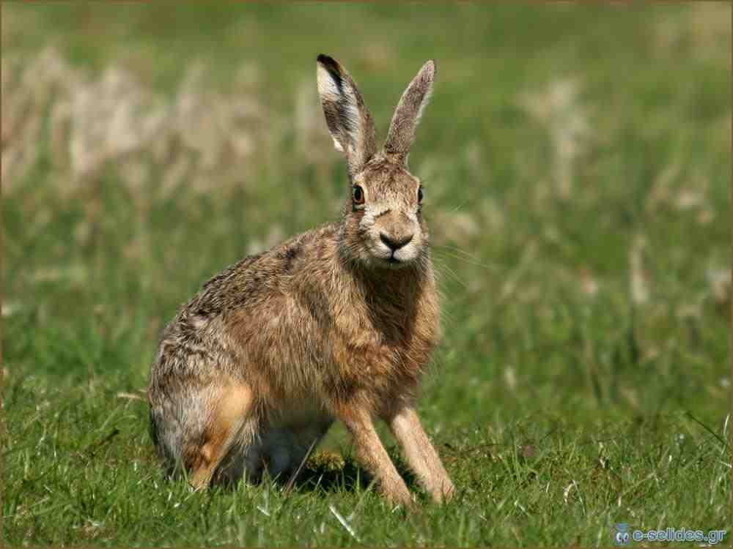 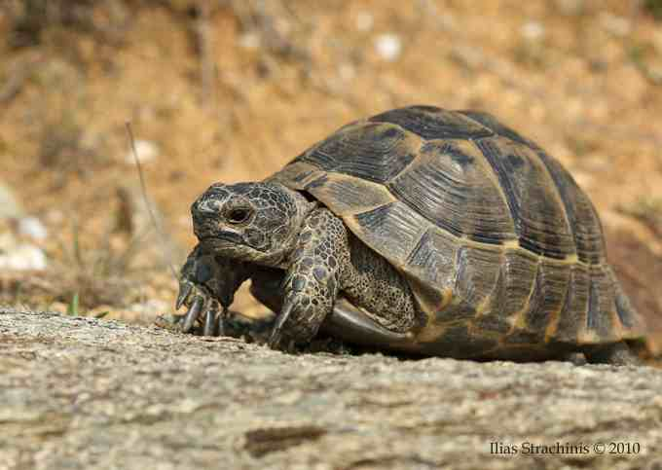

Είναι τετράποδο.

Έχει τρίχωμα.

Δεν έχει καβούκι.

Είναι φυτοφάγο.

Δεν είναι ………………………

Είναι …………………………

**ΆΣΚΗΣΗ 3:**

Όλα τα ζώα του δάσους είχαν μαζευτεί για να παρακολουθήσουν τον αγώνα δρόμου μεταξύ του λαγού και της χελώνας. Η αλεπού έδωσε το σύνθημα της εκκίνησης.

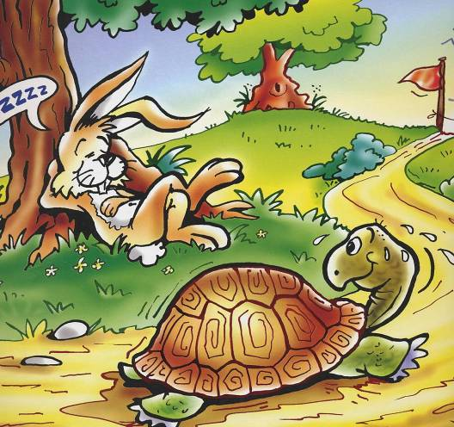

Ο λαγός είχε φτάσει στη μέση της διαδρομής. Είχε κάνει 30 βήματα. Η χελώνα είχε μείνει πολύ πίσω. Είχε κάνει μόνο 5 βήματα. Έτσι, ο λαγός σκέφτηκε να ξαπλώσει κάτω από ένα δέντρο και να ξεκουραστεί.

* Πόσα βήματα ήταν όλη η διαδρομή που έπρεπε να κάνουν τα δύο ζώα του μύθου; …………………………………………………………………………………………………………………………………………………………………………………………………………………….
* Πόσα βήματα παραπάνω είχε κάνει ο λαγός από τη χελώνα; ….......................................................................................................................................................................................................................

Όνομα:………………………………………

Επώνυμο:…………………………………

Κύκλωσε τα σωστά χαρακτηριστικά του μύθου.



1. Οι ήρωες του μύθου είναι:

α) ζώα

β) άνθρωποι

γ) και ζώα και άνθρωποι

2. Ο αγώνας δρόμου μεταξύ του λαγού και της χελώνας έγινε:

α) στην πόλη

β) στο δάσος

γ) στο βουνό

3. Μέσα από τον μύθο επιβραβεύεται:

a) η αλαζονεία

β) η κοροϊδία

γ) η προσπάθεια

4. Στο τέλος του μύθου υπάρχει:

α) ένα επιμύθιο

β) ένας τίτλος

γ) μία αρχή

Συμπλήρωσε τα κουτάκια με Ναι ή Όχι:

Στην πίστη λέμε

στην υπομονή λέμε

στην επιμονή

λέμε στην αλαζονεία

λέμε στην κοροϊδία

λέμε στην υπεροψία.

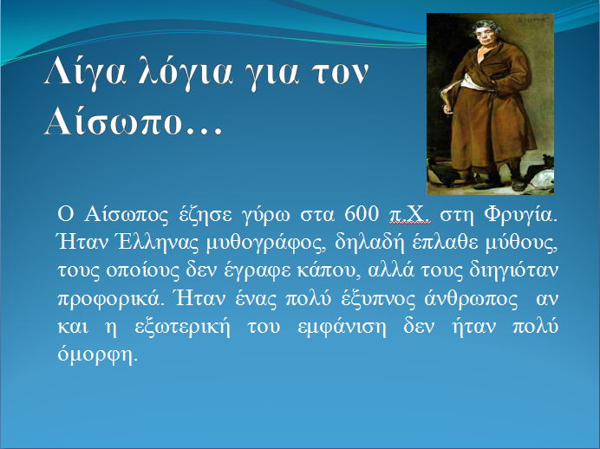

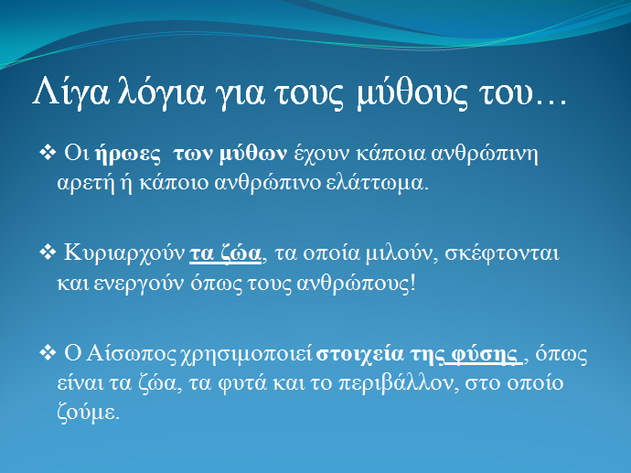

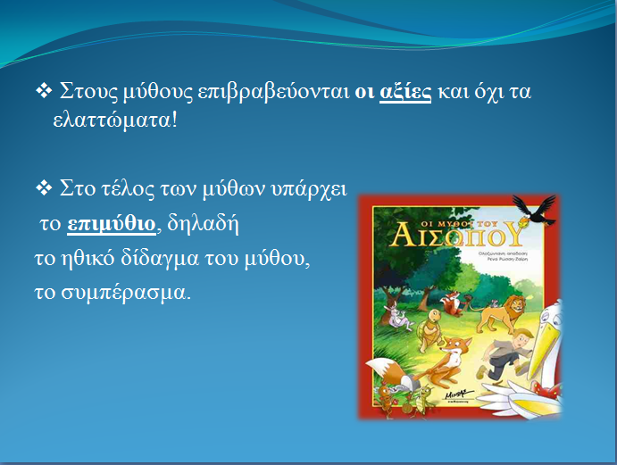

**Αποτίμηση Διδασκαλίας**

Το παραπάνω διδακτικό σενάριο υλοποιήθηκε την 27η Νοεμβρίου 2014, ημέρα Πέμπτη, τις δύο τελευταίες ώρες. (5η και 6η διδακτική ώρα) στη σχολική τάξη του τμήματος Β2 του Ιδιωτικού Σχολείου, Ροδίων Παιδεία. Η τάξη απαρτίζεται από 21 μαθητές , όμως κατά την ημέρα τη διδασκαλίας απουσίαζαν 2 μαθητές. Ένας ακόμη μαθητής έλειψε την 6η ώρα, ο οποίος έφυγε από το σχολείο. Οι μαθητές είχαν ενημερωθεί από την προηγούμενη μέρα από τη δασκάλα για τη διδασκαλία και εξ’ αρχής με την είσοδό μου στην τάξη έδειξαν ιδιαίτερο ενθουσιασμό και ενδιαφέρον για το μάθημα.

* **1η διδακτική ώρα**

Αρχικά, στη φάση της εφόρμησης, πρόβαλα με τη χρήση βιντεοπροβολέα μία εικόνα στους μαθητές, η οποία τους ενεργοποίησε αμέσως και τους εισήγαγε στο κλίμα του μαθήματος. Οι μαθητές, αφού ρωτήθηκαν *τι παρατηρούν* στην εικόνα, εξέφρασαν τις απόψεις και τις ιδέες τους σχετικά με αυτήν. Πολλοί μαθητές απάντησαν ότι παρατηρούν ένα γέρο-παππούλη, ο οποίος διαβάζει μύθους στα ζώα, όπως παρατήρησαν σωστά στο εξώφυλλο του βιβλίου. Ένας άλλος μαθητής απάντησε ότι αυτός ο γέρος είναι ο Αίσωπος, που διαβάζει μύθους στα ζώα. Γενικότερα, από τις απαντήσεις των μαθητών διαπίστωσα ότι τους αρέσουν οι μύθοι, ότι έχουν διαβάσει αρκετούς και κάποιοι ανέφεραν το όνομα του Αισώπου. Με αφορμή την αναφορά αυτή, μίλησα στους μαθητές για τον Αίσωπο, προβάλλοντας ταυτόχρονα τις πληροφορίες αυτές σε μορφή power point και τους ανακοίνωσα την ανάγνωση του αισώπειου μύθου «Η χελώνα και ο λαγός». Οι περισσότεροι μαθητές γνώριζαν τον μύθο, όπως ήταν αναμενόμενο και εξέφρασαν μεγάλη χαρά και ευχαρίστηση.

Ακολούθησε η φάση της παρουσίασης, που περιλάμβανε την ανάγνωση του μύθου, τον οποίο διάβασα με καθαρή, δυνατή και εκφραστική φωνή, αφού πρώτα εξήγησα στους μαθητές την έννοια του μύθου και τους ζήτησα να υπογραμμίσουν τις άγνωστες λέξεις. Οι μαθητές ήταν ήσυχοι και πρόσεχαν ιδιαίοτερα στο μάθημα. Στο τέλος της ανάγνωσης, επεξήγησα τις άγνωστες λέξεις των μαθητών, μερικές από τις οποίες ήταν: *αργοκίνητη, δρομέας, σύνθημα, αποκρίθηκε και στεφανώνει*. Στη συνέχεια, διατύπωσα ερωτήσεις κατανόησης του μύθου στους μαθητές όπως *ποιοι είναι οι ήρωες του μύθου, γιατί ο λαγός κορόιδευε τη χελώνα*, *πού φαντάζεστε ότι έγινε ο αγώνας δρόμου μεταξύ του λαγού και της χελώνας, ποιος νίκησε, γιατί νίκησε η χελώνα*. Από τις απαντήσεις των μαθητών φάνηκε ότι κατανόησαν πλήρως το μύθο, εφόσον απάντησαν σωστά σε όλες τις ερωτήσεις. Αξίζει να σημειωθεί ότι στην ερώτηση *πού φαντάζεστε ότι έγινε ο αγώνας δρόμου μεταξύ του λαγού και της χελώνας,* διατυπώθηκαν διάφορες απόψεις από τους μαθητές, οι οποίοι ενεργοποίησαν τη φαντασία τους. Κάποιοι απάντησαν στο δάσος, άλλοι σε ένα χωμάτινο δρομάκι και άλλοι περιέγραψαν εκτενώς το τοπίο, όπως το έπλασαν στο μυαλό τους.

Έπειτα, με αφορμή τους ήρωες του μύθου (λαγός, χελώνα) ανέφερα στους μαθητές τις κατηγορίες των ζώων, εξηγώντας ότι τα ζωάκια χωρίζονται σε ομάδες, όπως και οι ίδιοι οι μαθητές, οι οποίοι ήταν χωρισμένοι σε ομάδες. Ακόμη, παρουσίασα τα εξωτερικά χαρακτηριστικά των ζώων καθώς και την τροφή τους. Τις παραπάνω πληροφορίες τις πρόβαλλα και στον πίνακα. Οι μαθητές συμμετείχαν ενεργά στο μάθημα, αναφέροντας παραδείγματα ζώων σε κάθε κατηγορία που εξηγούσα, ενώ δεν απουσίαζαν και οι απορίες. Για παράδειγμα, ένας μαθητής ρώτησε *γιατί το φίδι πάει γρήγορα αφού είναι ερπετό, όπως η χελώνα;* Τέλος, μετά την παράδοση του μαθήματος της Μελέτης Περιβάλλοντος, μοίρασα στους μαθητές το πρώτο φύλλο εργασίας, στο οποίο συμπλήρωσαν το ονοματεπώνυμό τους μονάχα, διότι έφτανε το τέλος της διδακτικής ώρας, ώστε να μη χρονοτριβούμε την επόμενη.

* **2η διδακτική ώρα**

Κατόπιν, στη φάση της εφαρμογής, αφού μοιράστηκε το φύλλο εργασίας, διάβασα την εκφώνηση της πρώτης άσκησης στους μαθητές, έδωσα επεξηγήσεις σε όσους είχαν κάποια απορία και τους άφησα χρόνο 2 λεπτών. Οι απαντήσεις των μαθητών ήταν σωστές, κάτι το οποίο φανερώνει ότι ανακάλεσαν στη μνήμη τους το χωρισμό των συλλαβών. Ύστερα, διάβασα την εκφώνηση της δεύτερης άσκησης και τις προτάσεις, οι οποίες περιέγραφαν το ζώο, που καλούνταν να βρουν οι μαθητές. Όλοι οι μαθητές σήκωσαν χέρι για να απαντήσουν στην άσκηση, η οποία δεν τους δυσκόλεψε καθόλου. Στην τελευταία άσκηση του φύλλου εργασίας, διάβασα πάλι το μαθηματικό πρόβλημα. Κάποιοι μαθητές εμφάνισαν δυσκολίες ως προς την επίλυσή του και κάποιοι άλλοι όχι. Συγκεκριμένα, μία μαθήτρια που δεν κατάλαβε το πρόβλημα, ένας συμμαθητής της πήρε την πρωτοβουλία να της εξηγήσει τη λύση του προβλήματος. Μετά από αυτή την προσπάθεια, εξήγησα προσωπικά στη μαθήτρια το πρόβλημα Σε κάθε απάντηση που έδωσαν οι μαθητές στις παραπάνω ασκήσεις, τους ζήτησα να αιτιολογήσουν την απάντησή τους. Επίσης, όλες οι απαντήσεις καταγράφηκαν στον πίνακα για τη διευκόλυνση των μαθητών.

Στη φάση της αξιολόγησης, μοιράστηκε στους μαθητές ένα δεύτερο φύλλο εργασίας. Προτού οι μαθητές αρχίσουν να λύνουν τις ασκήσεις του φύλλου εργασίας, υπενθύμισα τα βασικά στοιχεία του μύθου και προσπάθησα, μέσα από κατευθυνόμενες ερωτήσεις να εκμαιεύσω από τους ομαθητές τα χαρακτηριστικά και το ηθικό δίδαγμα του μύθου.

Πράγματι, οι μαθητές ανακάλυψαν τα χαρακτηριστικά του μύθου μέσα από τις απαντήσεις τους (Οι ήρωες του μύθου είναι ζώα, ο αγώνας δρόμου έγινε στο δάσος) και το ηθικό δίδαγμα ή επιμύθιο, όπως τους το ανέφερα και το εξήγησα, όπου οι μαθητές απάντησαν ότι *δεν πρέπει να κοροϊδεύουμε τους άλλους, γιατί τους στεναχωρούμε, δεν πρέπει να αλαζονεύουμε και να κοροϊδεύουμε, γιατί είναι άσχημο, όποιος κοροϊδεύει, κοροϊδεύει τον εαυτό του.* Ύστερα από αυτή τη συζήτηση, προχώρησαν στη λύση των ασκήσεων του φύλλου εργασίας. Διάβασα στους μαθητές την εκφώνηση της πρώτης άσκησης και τις προτάσεις, ώστε να κερδίσω χρόνο. Σε κάθε ανάγνωση της πρότασης ρωτούσα τους μαθητές ποιο είναι το σωστό. Οι μαθητές συμμετείχαν στη λύση της άσκησης και συμφωνούσαν με την απάντηση που έδινε ο/η συμμαθητής/τρια τους. Στη δεύτερη μονάχα ερώτηση υπήρξε διαφορετική απάντηση, επειδή μία μαθήτρια ρώτησε εύλογα *γιατί ο αγώνας να μην έγινε στο βουνό και όχι στο δάσος*, που ήταν και η σωστή απάντηση. Τέλος, στη δεύτερη άσκηση του φύλλου εργασίας , οι μαθητές απάντησαν σωστά τα κουτάκια. Υπήρξαν απορίες, όπως ήταν προβλεπόμενο αναφορικά με τις λέξεις αλαζονεία και υπεροψία, οι οποίες αναφέρονταν στην άσκηση και επεξηγήθηκαν. Και σ’ αυτό το φύλλο εργασίας, οι απαντήσεις καταγράφηκαν στον πίνακα.

Τέλος, στη φάση της ανακεφαλαίωσης ρώτησα τους μαθητές *τι έμαθαν σήμερα από το μύθο* και απάντησαν ότι *δεν πρέπει να κοροϊδεύουμε και να αλαζονεύουμε τους άλλους, όποιος κοροϊδεύει, κοροϊδεύει τον εαυτό του και στο τέλος παθαίνει αυτός κάτι άσχημο, όπως ο λαγός.* Στο τέλος αυτής της συζήτησης, πρόβαλλα με τη μορφή power point τα χαρακτηριστικά του μύθου. Επιπλέον, τους επισήμανα ότι θα πρέπει να αποδεχόμαστε και να εκτιμάμε τον εαυτό μας όπως είναι και τις δυνατότητες που έχει ο καθένας από εμάς.

Γίνεται, λοιπόν, φανερό από τις απαντήσεις των μαθητών ότι κατανόησαν ικανοποιητικά τα χαρακτηριστικά και το ηθικό δίδαγμα του μύθου, καθώς επίσης τη διδακτική αξία που έχει στην καθημερινή ζωή των ανθρώπων, προβάλλοντας αξίες και πρότυπα. Τέλος, οι διδακτικοί στόχοι της παρούσας διδασκαλίας επιτεύχθηκαν μέσα από τις δραστηριότητες που υλοποιήθηκαν στα φύλλα εργασίας και τη συζήτηση που πραγματοποιήθηκε με τους μαθητές κατά τη διάρκεια της εκπαιδευτικής διαδικασίας.

**Δυσκολίες κατά την πορεία της διδασκαλίας**

Σε γενικές γραμμές, η διδασκαλία διεκπεραιώθηκε επιτυχώς όπως ήταν σχεδιασμένη και χωρίς προβλήματα αταξίας ή έλλειψη προσοχής από τους μαθητές. Ωστόσο, η τελευταία δραστηριότητα, που ήταν προγραμματισμένη στη φάση της ανακεφαλαίωσης με την ανατροπή και την οπτικοποίηση του μύθου, δεν πραγματοποιήθηκε λόγω έλλειψης χρόνου. Αυτό συνέβη, διότι αντιμετώπισα κάποια τεχνικά προβλήματα με τον υπολογιστή και τον βιντεοπροβολέα, που καθυστέρησαν να ανοίξουν, καθώς επίσης στην αρχή της 2ης διδακτικής ώρας διευθετήθηκε από τη δασκάλα ένα θέμα που υπήρξε μεταξύ 2 μαθητών. Επομένως, οι στόχοι συνεργασίας και δεξιότητας δεν επιτεύχθηκαν.